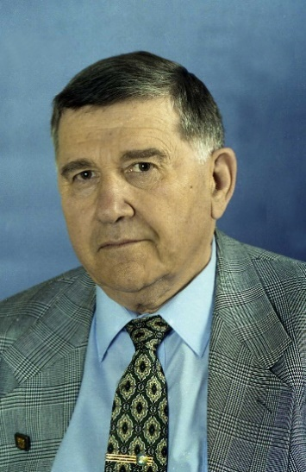
Вилен Алексеевич Ивахнюк (1929–2009) – ректор БТИСМ им. И. А. Гришманова, БелГТАСМ (1970–1982, 1992–2000). С 2000 по 2001 год – президент академии.

Кандидат технических наук, профессор, председатель Совета ректоров вузов Белгородской области.
Член-корреспондент РААСН. Член Британского института гражданских инженеров.
Заслуженный строитель Российской Федерации (1999).
Почётный гражданин города Белгорода (1997) – «за большой вклад в развитие Белгородской технологической академии строительных материалов, подготовку квалифицированных специалистов и многолетний плодотворный труд по развитию строительного комплекса и стройиндустрии города Белгорода».

Краткая биография

Родился 1 апреля 1929 года в селе Перегоновка Голованевского района Кировоградской области.
С 1943 года, в период Великой Отечественной войны, начал свою трудовую деятельность в должности рабочего Красноярской особой строительно-монтажной части.
С 1948 по 1953 год обучался в Харьковском инженерно-строительном институте.
С 1953 по 1965 год работал в строительной отрасли в должностях: прораба, главного инженера строительных управлений, заместителя главного инженера и главного инженера строительного треста «Белгородрудстрой», инженера-конструктора Харьковского научно-исследовательского института «Гипросталь».
С 1965 по 1970 год – руководитель строительного отдела Белгородского проектного института «Центрогипроруда».
В 1970 году был назначен ректором Белгородского технологического института строительных материалов.
С 1982 по 1992 год – профессор кафедры специальных строительных работ Киевского филиала Центрального межведомственного института повышения квалификации.
В период с 1992 до 2000 года – вновь возглавил Белгородскую государственную технологическую академию строительных материалов.

Профессиональная и научная деятельность

В 1970 году защитил диссертацию на соискание степени кандидата технических наук по теме «Натурные наблюдения и анализ условий работы опускных колодцев большого диаметра в водонасыщенных глинистых грунтах».

Автор более 120 научных работ, 23 авторских свидетельств на изобретения и патентов.

При непосредственном участии В. А. Ивахнюка были построены: Лебединский и Стойленский горно-обогатительные комбинаты, Белгородский университет потребительской кооперации и инженерный корпус Белгородского котлованного завода.

Основные награды:

- два Ордена Трудового Красного Знамени (1976, 1981)
- Золотая медаль имени П.Л. Капицы
- почётный знак «За заслуги в развитии науки и экономики» – Рубиновый крест Российской Академии естественных наук
- премия Правительства Российской Федерации в области науки и техники

